高考数学压轴题天天练（20160126）
1.如图，已知椭圆的方程为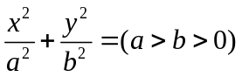，双曲线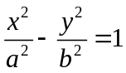的两条渐近线为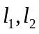.过椭圆的右焦点作直线，使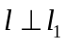.设直线与椭圆的两个交点由上至下依次为，直线与直线交于点.
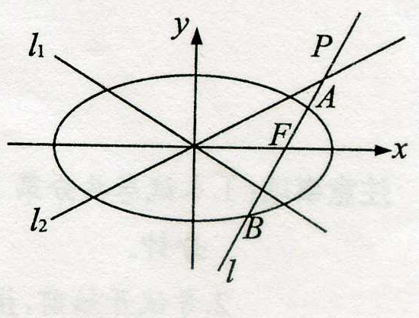
（1）若直线与的夹角为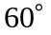，且双曲线的焦距为4，求椭圆的方程；
（2）求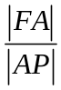的最大值.

2.已知函数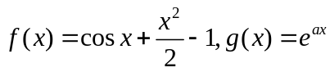.
（1）当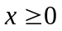时，判断函数的单调性;
（2）当时，证明：对任意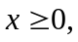不等式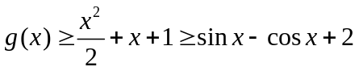恒成立;
（3）若不等式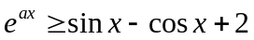对任意的恒成立，求实数的取值范围.

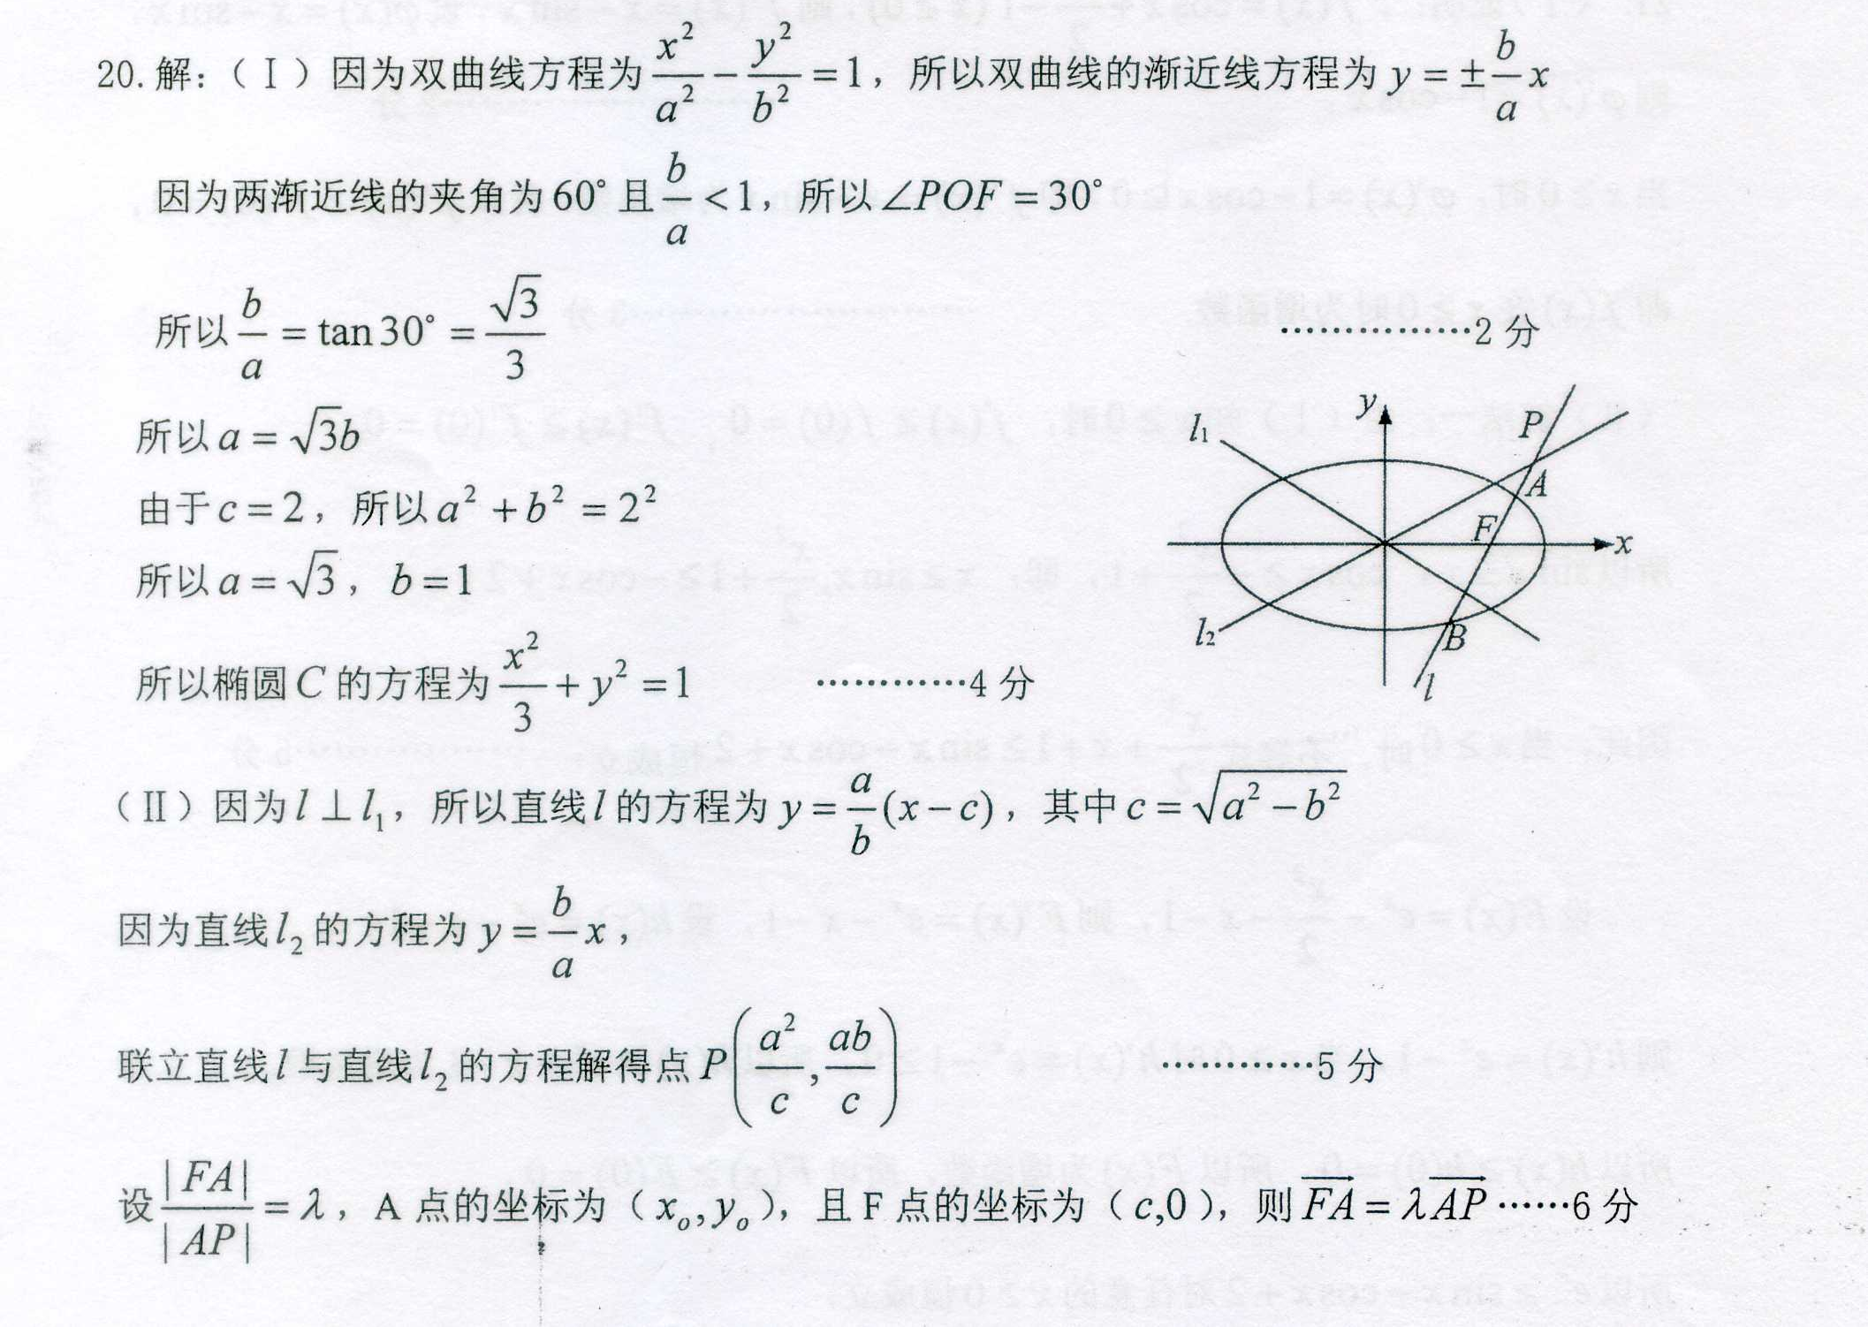
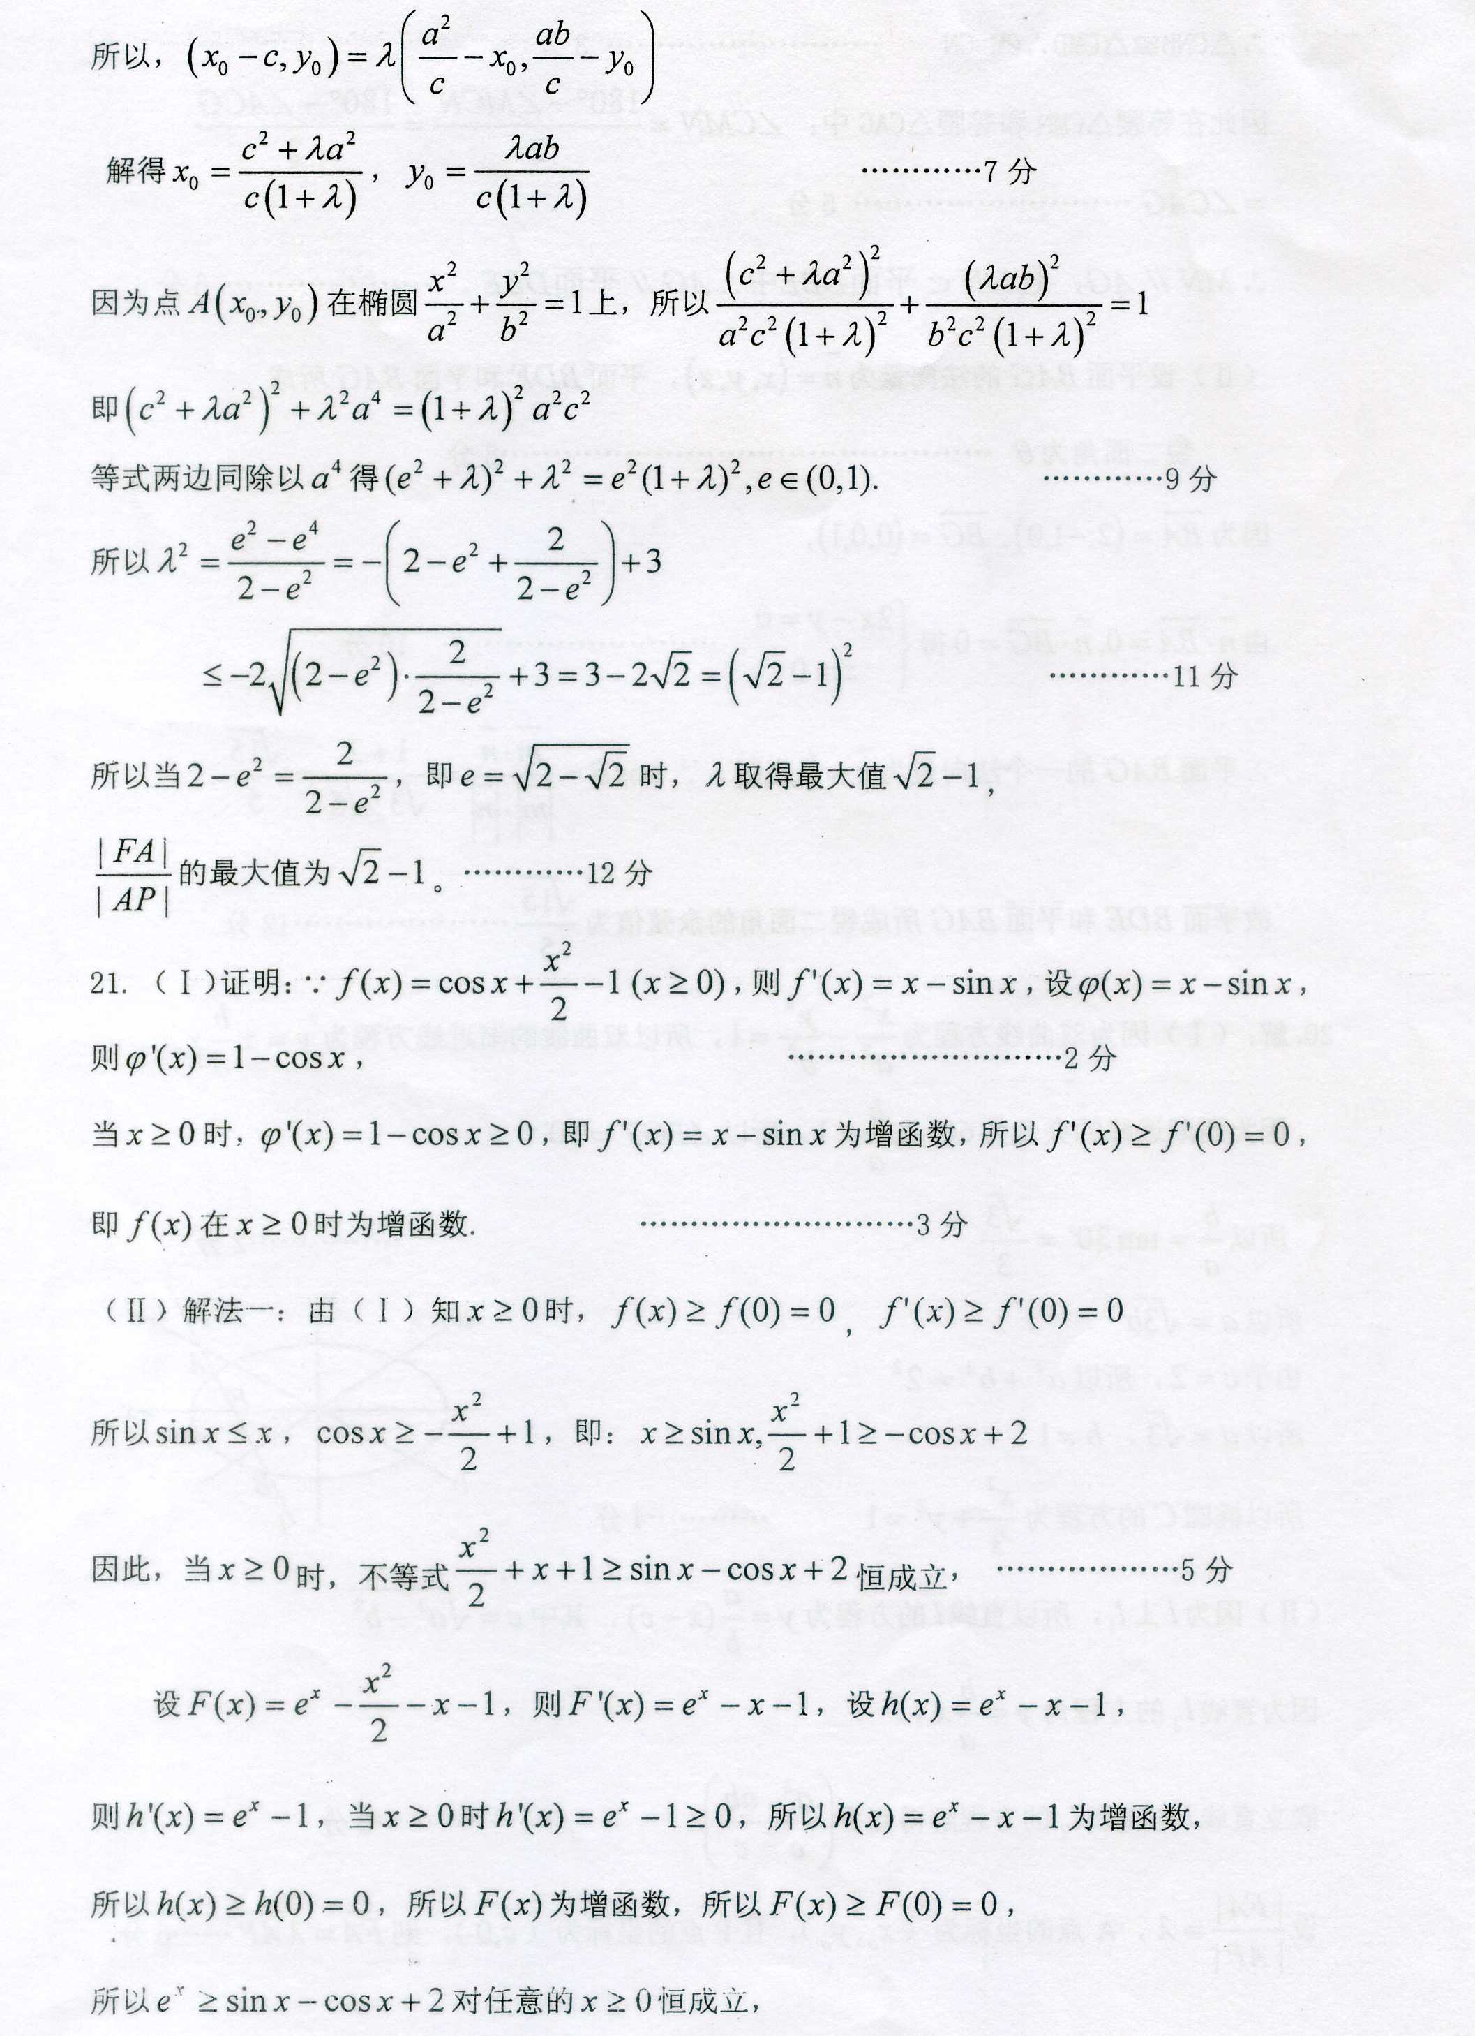

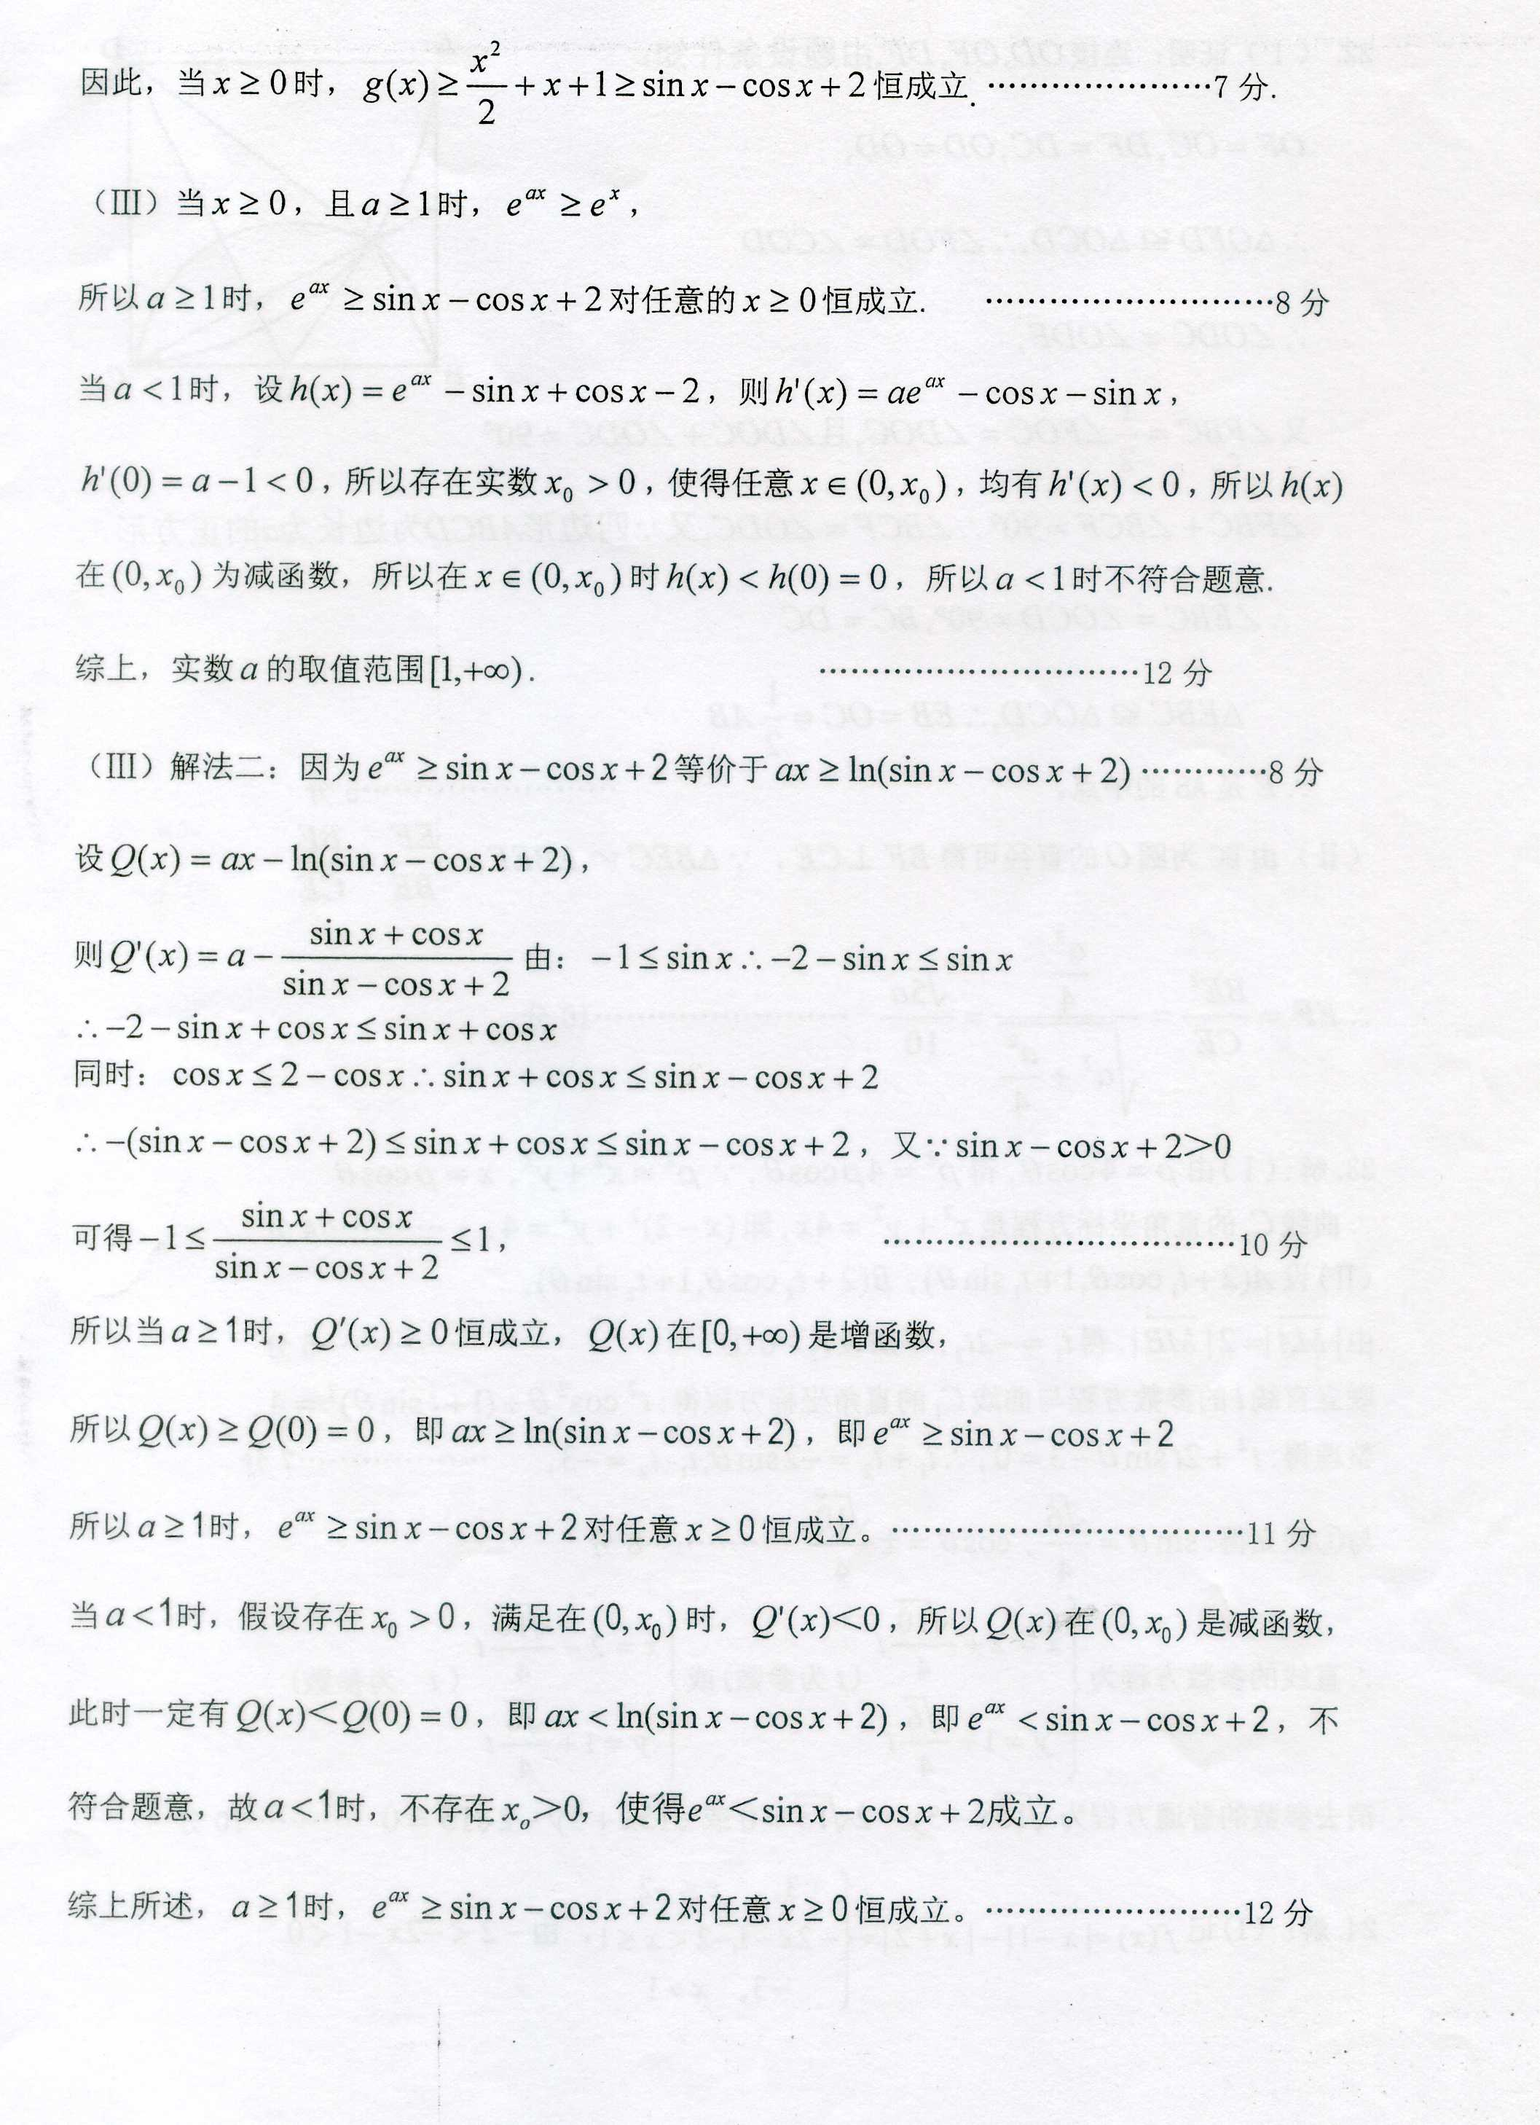
数学（理）卷·2016届贵州省遵义市高三上学期第二次联考（期末）试题（2016.01）

